|  |  |
| --- | --- |
|  |  |
| LẠI HOÀNG TÙNG | **BỘ CÔNG THƯƠNG**  **TRƯỜNG ĐẠI HỌC CÔNG NGHIỆP HÀ NỘI**  **---------------------------------------** |
|  |
| ĐATN, KLTN ĐẠI HỌC  NGÀNH CÔNG NGHỆ THÔNG TIN |
|  |
| **XÂY DỰNG WEBSITE GIỚI THIỆU VÀ BÁN SẢN PHẨM THỂ THAO** |
|  |
|  |
| **CBHD: Ths. Trần Thanh Hùng** |
| CÔNG NGHỆ THÔNG TIN | **Sinh viên: Lại Hoàng Tùng** |
| **Mã số sinh viên: 2020607981** |
|  |
|  |
|  |
| Hà Nội – Năm 2024 |
|  |  |

# LỜI CẢM ƠN

Trước tiên, em xin gửi lời cảm ơn đến ThS. Trần Thanh Hùng đã nhiệt tình hướng dẫn và giúp đỡ em trong thời gian thực tập tốt nghiệp hoàn thành đề tài “Xây dựng website giới thiệu và bán sản phẩm thể thao”. Cảm ơn thầy đã hướng dẫn, góp ý cho em về kiến thức phân tích thiết kế hệ thống, những kiến thức thực tế và ứng dụng cao.

Đặc biệt trong quá trình thực hiện đề tài thực tập tốt nghiệp, thầy đã cho em có cách phân tích và xây dựng cơ sở dữ liệu, hệ thống đáp ứng nhu cầu thiết yếu cho bài toán của đề tài. Với những buổi thảo luận đầy tâm huyết, em vừa được học kiến thức, vừa sửa được những lỗi mắc phải trong khi thực hiện đề tài. Vì vậy em tăng thêm khả năng phân tích, thiết kế và tư duy để xây dựng hệ thống đạt chuẩn.

Cuốn đồ án này được hoàn thành theo đúng thời gian quy định của nhà trường cũng như của khoa không chỉ là sự nỗ lực của em mà còn sự giúp đỡ, chỉ bảo của thầy hướng dẫn.

Trong quá trình thực tập, cũng như là trong quá trình làm bài báo cáo đồ án, khó tránh khỏi sai sót, rất mong các thầy, cô bỏ qua. Đồng thời do trình độ lý luận cũng như kinh nghiệm thực tiễn còn hạn chế nên bài báo cáo không thể tránh khỏi những thiếu sót, em rất mong nhận được ý kiến đóng góp thầy, cô để em học thêm được nhiều kinh nghiệm và sẽ hoàn thành tốt nhất có thể!

Em xin chân thành cảm ơn!

MỤC LỤC

**LỜI CẢM ƠN 2**

**DANH MỤC CÁC KÝ HIỆU, CÁC CHỮ VIẾT TẮT 1**

**DANH MỤC CÁC BẢNG 2**

**DANH MỤC HÌNH ẢNH 3**

**MỞ ĐẦU 4**

**1. Lý do chọn đề tài 4**

**2. Phương pháp nghiên cứu 5**

**3. Mục tiêu nghiên cứu 5**

**4. Nội dung nghiên cứu 5**

**5. Những kiến thức cần áp dụng 5**

**CHƯƠNG 1: KHẢO SÁT VÀ PHÂN TÍCH ĐỀ TÀI 7**

**1.1 Khảo sát 7**

**Đề tài: Xây dựng website giới thiệu và bán sản phẩm thể thao 7**

**1.1.1 Ưu nhược điểm của hệ thống bán hàng cũ 7**

**1.1.2 Xác định và phân tích các giá trị nghiệp vụ: 8**

**1.1.3 Mô tả bài toán 9**

**1.2. Công nghệ sử dụng 10**

**1.2.1 Giới thiệu về JavaSpring boot 10**

**1.2.2 Hệ quản trị MySQL 11**

**CHƯƠNG 2: PHÂN TÍCH THIẾT KẾ HỆ THỐNG 13**

**2.1. Xây dựng biểu đồ Use Case (UC) 13**

**2.1.1 Xác định tác nhân của hệ thống 13**

**2.1.2. Xác định ca sử dụng của hệ thống 13**

**2.2. Chi tiết các UC 16**

**2.2.1. UC Quản lý Người dùng 16**

**2.2.2. UC Quản lý sản phẩm 23**

**2.2.3. UC Quản lý đơn hàng 31**

**2.2.5. UC Quản lý hãng sản xuất 35**

**2.2.6. UC đăng nhập 39**

**2.2.7. UC đăng xuất 40**

**CHƯƠNG 3: THIẾT KẾ DỮ LIỆU VÀ CÀI ĐẶT CHƯƠNG TRÌNH 42**

**3.1 Thiết kê hệ thống 42**

**3.1.1 Lớp Người sử dụng (User) 42**

**3.1.2 Lớp Sản phẩm (Product) 43**

**3.1.3 Lớp Hãng sản xuất (Brand) 43**

**3.1.4 Lớp Đơn hàng (Order) 44**

**3.1.5 Lớp Chi tiết đơn hàng (Order_detail) 44**

**3.1.6 Lớp giới tính (Gender) 45**

**3.1.7 Lớp phân quyền (Role) 45**

**3.1.8 Lớp loại hàng (Category) 46**

**3.1.9 Lớp giỏ hàng (Cart) 46**

**3.1.10 Lớp chi tiết giỏ hàng (CartItem) 47**

**3.2 Giao diện chương trình 48**

**Chương 4: Kiểm thử 52**

**4.1. Kế hoạch kiểm thử 52**

**4.2. Lịch trình công việc 52**

**4.3. Chiến lược kiểm thử 53**

**4.4. Điều kiện chấp nhận kiểm thử 56**

**4.5. Kiểm thử chức năng 56**

**KẾT LUẬN 58**

**4.1 Đánh giá kết quả 58**

**4.2 Hướng phát triển 59**

**TÀI LIỆU THAM KHẢO 60**

# 

# DANH MỤC CÁC KÝ HIỆU, CÁC CHỮ VIẾT TẮT

|  |  |  |
| --- | --- | --- |
| **STT** | **Từ viết tắt** | **Ý nghĩa** |
| 1 | CSDL | Cơ sở dữ liệu |
| 2 | KH | Khách hàng |
| 3 | NQL | Người quản lý |
| 4 | NV | Người dùng |
| 5 | SX | Sản xuất |
| 6 | TT | Thông tin |
| 7 | UC | Use case |

# DANH MỤC CÁC BẢNG

Bảng 2.1: ca sử dụng của hệ thống 14

Bảng 3.1: Lớp người sử dụng 44

Bảng 3.2: Lớp sản phẩm 44

Bảng 3.3: Lớp hãng sản xuất 45

Bảng 3.4: Lớp đơn hàng 45

Bảng 3.5: Lớp chi tiết đơn hàng 46

Bảng 3.6: Lớp giới tính 46

Bảng 3.7: Lớp phân quyền 46

Bảng 3.8: Lớp loại hàng 47

Bảng 3.9: Lớp loại hàng 47

Bảng 3.10: Lớp loại hàng 48

Bảng 4.1 Bảng lịch trình công việc 53

Bảng 4.2 Bảng tài nguyên phần cứng 54

Bảng 4.3 Bảng tài nguyên phần mềm 54

Bảng 4.4 Bảng công cụ kiểm thử 54

Bảng 4.5 Bảng loại kiểm thử chức năng 55

Bảng 4.6 Bảng loại kiểm thử giao diện 55

Bảng 4.7 Bảng đánh giá rủi ro 56

Bảng 4.8 Kiểm thử chức năng đăng ký 57

Bảng 4.9 Kiểm thử chức năng đăng nhập 58

# DANH MỤC HÌNH ẢNH

Hình 2.1: Biểu đồ use case tổng quan 15

Hình 2.2: Biểu đồ use case backend 16

Hình 2.3: Biểu đồ use case frontend 16

Hình 2.4: Biểu đồ lớp tham gia ca sử dụng thêm mới người dùng 19

Hình 2.5: Biểu đồ lớp tham gia ca sử dụng tìm kiếm người dùng 19

Hình 2.6: Biểu đồ lớp tham gia ca sử dụng cập nhật TT người dùng 20

Hình 2.7: Biểu đồ lớp tham gia ca sử dụng xóa người dùng 20

Hình 2.8: Biểu đồ tuần tự tìm kiếm người dùng 21

Hình 2.9: Biểu đồ tuần tự thêm mới người dùng 22

Hình 2.10: Biểu đồ tuần tự cập nhật TT người dung 23

Hình 2.11: Biểu đồ tuần tự xóa người dùng 24

Hình 2.13: Biểu đồ lớp tham gia ca sử dụng thêm mới sản phẩm 27

Hình 2.14: Biểu đồ lớp tham gia ca sử dụng cập nhật TT sản phẩm 28

Hình 2.15: Biểu đồ lớp tham gia ca sử dụng xóa sản phẩm 28

Hình 2.16: Biểu đồ tuần tự tìm kiếm sản phẩm 29

Hình 2.17: Biểu đồ tuần tự thêm mới sản phẩm 30

Hình 2.18: Biểu đồ tuần tự cập nhật TT sản phẩm 31

Hình 2.19: Biểu đồ tuần tự xóa sản phẩm 32

Hình 2.20: Biểu đồ lớp tham gia ca sử dụng tìm kiếm đơn hàng 35

Hình 2.21: Biểu đồ lớp tham gia ca sử dụng cập nhật TT đơn hàng 35

Hình 2.22: Biểu đồ lớp tham gia ca sử dụng cập nhật TT đơn hang 35

Hình 2.23: Biểu đồ lớp tham gia ca sử dụng xóa đơn hàng 36

Hình 2.24: Biểu đồ lớp tham gia ca sử dụng thêm mới hãng SX 38

Hình 2.25: Biểu đồ lớp tham gia ca sử dụng tìm kiếm hãng SX 39

Hình 2.26: Biểu đồ lớp tham gia ca sử dụng cập nhật TT hãng SX 39

Hình 2.27: Biểu đồ lớp tham gia ca sử dụng xóa hãng SX 40

Hình 3.1: Thiêt kế database hệ thống 43

Hình 3.2: Giao diện trang chủ 49

Hình 3.3: Giao diện trang chủ 50

Hình 3.4: Giao diện màn hình sản phẩm 51

Hình 3.5: Giao diện màn hình giỏ hàng 52

Hình 3.6: Giao diện màn hình thanh toán đơn hàng 52

# MỞ ĐẦU

## Lý do chọn đề tài

Ngày nay, ứng dụng công nghệ thông tin và việc tin học hóa được xem là một trong những yếu tố mang tính quyết định trong hoạt động của các chính phủ, tổ chức, cũng như của các công ty, nó đóng vai trò hết sức quan trọng, có thể tạo ra những bước đột phá mạnh mẽ. Cùng với sự phát triển không ngừng về kỹ thuật máy tính và mạng điện tử, công nghệ thông tin cũng được những công nghệ có đẳng cấp cao và lần lượt chinh phục hết đỉnh cao này đến đỉnh cao khác.

Mạng Internet là một trong những sản phẩm có giá trị hết sức lớn lao và ngày càng trở nên một công cụ không thể thiếu, là nền tảng chính cho sự truyền tải, trao đổi thông tin trên toàn cầu. Giờ đây, mọi việc liên quan đến thông tin trở nên thật dễ dàng cho người sử dụng: chỉ cần có một máy tính kết nối internet và một dòng dữ liệu truy tìm thì gần như lập tức… cả thế giới về vấn đề mà bạn đang quan tâm sẽ hiện ra, có đầy đủ thông tin, hình ảnh và thậm chí đôi lúc có cả những âm thanh nếu bạn cần… Bằng internet, chúng ta đã thực hiện được nhiều công việc với tốc độ nhanh hơn và chi phí thấp hơn nhiều so với cách thức truyền thống.

Chính điều này, đã thúc đẩy sự khai sinh và phát triển của thương mại điện tử và chính phủ điện tử trên khắp thế giới, làm biến đổi đáng kể bộ mặt văn hóa, nâng cao chất lượng cuộc sống con người. Trong hoạt động sản xuất, kinh doanh, giờ đây, thương mại điện tử đã khẳng định được vai trò xúc tiến và thúc đẩy sự phát triển của doanh nghiệp. Đối với một cửa hàng hay shop, việc quảng bá và giới thiệu đến khách hàng các sản phẩm mới đáp ứng được nhu cầu của khác hàng sẽ là cần thiết.

Vậy phải quảng bá thế nào đó là xây dựng được một Website cho cửa hàng của mình quảng bá tất cả các sản phẩm của mình bán. Vì vậy, em đã thực hiện đề tài “Xây dựng website giới thiệu và bán sản phẩm thể thao”.

## 2. Phương pháp nghiên cứu

Khảo sát tình hình thực trạng trong nước hiện nay, thông qua việc nghiên cứu các Website đã tồn tại, áp dụng những điểm tốt, phát triển những phần có thể cải tiến, phù hợp với người dùng.

Kết hợp việc nghiên cứu lí thuyết và kinh nghiệm thực tế.

## 3. Mục tiêu nghiên cứu

Phần mềm tạo ra cố gắng hướng đến người dùng với chức năng và đặc biệt phải mô tả được đầy đủ thông tin mà người dùng cần đến. Viết phần mềm không thể phi thực tế mà thông tin cần thiết mà phải đặc tả toàn bộ thông tin như trong quá trình lưu trữ.

Quản lý các thông tin khách hàng, ban quản trị, đưa ra các sản phẩm máy tính đa dạng và phù hợp với nhiều nhu cầu người sử dụng.

## 4. Nội dung nghiên cứu

* **Khảo sát hệ thống:**

Khảo sát các trang web bán hàng trực tuyến nổi bật như Nike.com, Adidas.com, từ đó áp dụng để xây dựng website bán sản phẩm thể thao.

* **Phân tích chức năng hệ thống:**

Vẽ và phân tích biểu đồ User Case, biểu đồ tuần tự, biểu đồ lớp.

* **Phân tích thiết kế cơ sở dữ liệu:**

Phân tích thiết kế các bảng, kiểu dữ liệu lưu trữ, quan hệ giữa các bảng.

* **Phân tích thiết kế chương trình.**

## 5. Những kiến thức cần áp dụng

* Để thiết kế được hệ thống em đã sử dụng những kiến thức đã học vào project này:
* Ngôn ngữ lập trình: Java Spring boot
* Hệ quản trị cơ sở dữ liệu: MySQL
* Công cụ: Visual studio code, Sublime Text, IntelliJ
* Html, css, js, jquery, datatable, bootstrap, font awesome, reactJS.
* Những công việc chính khi thực hiện đề tài:
* Khảo sát và nghiên cứu đề tài
* Tìm kiếm và phân tích dữ liệu
* Khảo sát sơ bộ
* Phân tích và thiết kế hệ thống
* Xây dựng hệ thống
* Hoàn thành hệ thống và báo cáo

# CHƯƠNG 1: KHẢO SÁT VÀ PHÂN TÍCH ĐỀ TÀI

## 1.1 Khảo sát

# Đề tài: Xây dựng giới thiệu và bán sản phẩm thể thao

Quy trình bàn hàng tại cửa hàng được tóm tắt như sau:

Người dùng sẽ tư vấn cho khách hàng kích cỡ đồ phù hợp với nhu cầu người dùng. Sau đó người dùng sẽ chuyển phiếu yêu cầu cho bên bộ phận kho để kiểm tra xem loại đồ đó còn hàng hay không? Nếu hàng đã hết thì sẽ tư vấn loại khác cho khách hàng hoặc khách hàng sẽ phải đợi trong vòng 2- 3 ngày hàng về. Nếu còn hàng thì mang sản phẩm đó ra để khách hàng mặc thử. Sau đó bộ phận kế toán sẽ viết hóa đơn, phiếu bảo hành và thanh toán đồng thời cũng phải ghi giao dịch vào sổ bán hàng. Cuối tuần và cuối tháng người dùng sẽ dựa vào sổ bán hàng để thống kê số lượng máy tính bán được và số tiền thu được để làm báo cáo đưa lên ban quản trị cửa hàng.

Khi khách hàng đến yêu cầu đổi trả thì người dùng sẽ kiểm tra hóa đơn và xem thông tin và tra cứu trong sổ bán hàng.

### 1.1.1 Ưu nhược điểm của hệ thống bán hàng cũ

* Ưu điểm: Khách hàng đến tận cửa hàng xem và thử nên sẽ chọn đúng kiểu áo mà mình thích và chất lượng đảm bảo hơn.
* Nhược điểm:
* Quá trình bán hàng phức tạp, để khách hàng phải chờ đợi lâu
* Khách hàng lựa chọn đồ tốn nhiều thời gian và công sức vì mỗi lần chọn đồ thì lại phải vào trong kho kiểm tra còn hàng hay không
* Tốn quá nhiều thời gian cho việc kiểm kho
* Thanh toán chỉ qua 1 hình thức duy nhất là trả tiền mặt nên đôi khi bị gò bó
* Người dùng mất quá nhiều thời gian và công sức để làm báo cáo thông kê theo tuần và theo tháng
* Doanh số ít vì cửa hàng không được quảng bá rộng rãi
* Khách hàng có yêu cầu, thắc mắc gì phải đến tận cửa hàng mới được giải quyết
* Cửa hàng cũng sẽ phải thuê nhiều người dùng (người dùng tư vấn, người dùng kế toán, người dùng kiểm kho…)
* Người quản lý sẽ gặp khó khăn trong việc quản lý người dùng của mình

👉 Đòi hỏi phải có một hệ thống bàn đồ thể thao mới để khắc phục những nhược điểm của hệ thống cũ với những yêu cầu sau:

* Tối ưu hóa quá trình bán hàng, không phải để khách hàng đợi lâu và việc thanh toán cũng phải nhanh chóng và chính xác
* Thanh toán qua nhiều hình thức để khách hàng có nhiều lựa chọn
* Tiết kiệm được thời gian và công sức cho người dùng khi làm báo cáo, thống kê tổng hợp
* Nắm được tình trạng hàng trong kho một cách nhanh chóng
* Giảm thiếu được số lượng người dùng
* Giải quyết nhanh chóng những yêu cầu, thắc mắc của khách hàng
* Quảng bá cửa hàng

### 1.1.2 Xác định và phân tích các giá trị nghiệp vụ:

Với hệ thống quản lý mới, cho thấy mang lại nhiều lợi ích và giá trị hơn hệ thốngcũ

1. Mang lại giá trị nghiệp vụ:

* Đối với người quản trị: Tăng khả năng xử lý thông tin: Dễ dàng quản lý người dùng và sản phẩm mà không tốn nhiều thời gian và công sức.
* Đối với người dùng:
* Việc thống kê kinh doanh nhanh chóng và chính xác.
* Dễ dàng quản lý khách hàng.

1. Mang lại giá trị kinh tế:

* Tăng doanh số bán hàng, cũng như quản lý được việc kinh doanh của cửa hàng để kịp thời đưa ra các phương án kinh doanh phù hợp.
* Việc thanh toán nhanh chóng, an toàn, chính xác, thuận tiện.
* Với hệ thống này, không cần sử dụng quá nhiều người dùng nên tiết kiệm được chi phí chi trả cho người dùng.

1. Mang lại giá trị sử dụng:

* Khách hàng dễ dàng tìm kiếm sản phẩm mình muốn mua mà không mất quá nhiều thời gian, công sức.
* Hệ thống dễ sử dụng nên ai cũng có thể sử dụng được.
* Tối ưu hóa quá trình mua bán hàng.

1. Khắc phục được nhược điểm của hệ thống cũ, hỗ trợ phát triển các chiến lược lâu dài, đáp ứng các ưu tiên, các ràng buộc quan trọng của hệ thống.

* Nếu như ở hệ thống quản lý bán đồ thể thao qua giấy tờ, tốc độ xử lý thông tin chậm hơn rất nhiều, độ chính xác cũng không cao.
* Doanh số có thể ít hơn so với việc áp dụng hệ thống mới bán hàng, vì việc mua hàng online đã trở nên quá phổ biến.
* Việc quản lý người dùng, sản phẩm trở nên phức tạp.

### 1.1.3 Mô tả bài toán

Người dùng cửa hàng sẽ đưa thông tin của các loại đồ thể thao lên hệ thống của mình. Việc đưa thông tin cũng phải theo một trật tự hợp lý. Ví dụ như đưa thông tin theo các hãng đồ thể thao như Adidas, Nike….Thông tin được đưa lên bao gồm: tên đồ, giới tính, hãng sản xuất… Người quản trị cũng có quyền thêm mới (khi có mặt hàng mới về), sửa đổi thông số của mặt hàng, và xóa đi những mặt hàng không còn hoặc đã lỗi.

Với khách vãng lai thì được xem trang web, xem thông tin về các loại mặt hàng, nhưng không có quyền mua hàng. Khách hàng có thể bình chọn cho loại sản phẩm mình yêu thích. Để mua hàng, bạn phải đăng ký là thành viên của trang web. Khi đã là thành viên, bạn đăng nhập theo tên truy nhập và mật khẩu của mình. Khi đó, bạn có quyền mua hàng. Với các mặt hàng, bạn có quyền chọn mua hàng, đưa nó vào trong giỏ hàng của mình với số lượng các mặt hàng. Bạn cũng có thể xóa đi loại sản phẩm mà mình đã cho vào giỏ hàng của mình. Ở trang này, bạn có thể chọn hình thức thanh toán chuyển khoản hoặc thanh toán trực tiếp… Nếu như thanh toán chuyển khoản thì giao dịch qua thẻ ATM và hệ thống sẽ gửi giấy xác nhận mua hàng cho khách hàng, còn nếu thanh toán trực tiếp có 2 phương án. Phương án 1 là khách hàng trực tiếp đến địa chỉ cửa hàng và thanh toán. Phương án 2 là hình thức “Ship COD” thì hệ thống sẽ gửi hóa đơn đến khách hàng.

Khi có một đơn đặt hàng, người quản trị sẽ kiểm tra và xác nhận đơn đặt hàng. Sau đó chuyển hàng cho người dùng giao hàng đến địa chỉ người mua. Nếu như khách hàng thanh toán trực tiếp theo hình thức “Ship COD” thì người dùng giao hàng xác nhận hóa đơn của khách hàng và thanh toán tiền. Nếu thanh toán chuyển khoản thì người dùng giao hàng xác nhận giấy mua hàng và giao hàng cho khách. Như vậy là quá trình mua bán đã hoàn thành.

## 1.2. Công nghệ sử dụng

JavaSpring boot, MySQL

### 1.2.1 Giới thiệu về JavaSpring boot

Java Spring Boot là một framework phát triển ứng dụng Java phổ biến được xây

dựng trên nền tảng của Spring Framework. Nó cung cấp một cách nhanh chóng

và dễ dàng để phát triển các ứng dụng Java có hiệu suất cao và dễ bảo trì. Dưới

đây là một số điểm nổi bật về Java Spring Boot:

**Tính Linh hoạt và Dễ sử dụng:** Spring Boot giúp giảm đáng kể việc cấu hình bằng cách sử dụng các giải pháp mặc định và tự động cấu hình theo quy ước, giúp lập trình viên tập trung vào việc phát triển ứng dụng mà không cần quá lo lắng về cấu hình.

Là một thư viện JavaScript mã nguồn mở được phát triển bởi Facebook vào năm 2013.

**Tích hợp tốt với Spring Framework**: Spring Boot được tích hợp sâu vào Spring Framework, vì vậy bạn có thể sử dụng tất cả các tính năng mạnh mẽ của Spring, bao gồm Dependency Injection, AOP, JDBC, và nhiều hơn nữa.

**Embedded Server**: Spring Boot đi kèm với các máy chủ nhúng như Tomcat, Jetty, hoặc Undertow, giúp triển khai ứng dụng một cách đơn giản hơn mà không cần cấu hình riêng biệt.

**Auto-configuration:** Spring Boot cung cấp chế độ tự động cấu hình, giúp tự động cấu hình ứng dụng của bạn dựa trên các thư viện và các module bạn sử dụng.

**Spring Boot Starter:** Spring Boot cung cấp các "starter" là các dependencies được đóng gói sẵn, giúp bạn có thể bắt đầu nhanh chóng với các loại ứng dụng khác nhau như web, dịch vụ REST, JPA, và nhiều hơn nữa.

**Quản lý Dependency:** Spring Boot tích hợp công cụ quản lý dependency như Maven hoặc Gradle, giúp quản lý các thư viện và phiên bản một cách dễ dàng.

Java Spring Boot là một lựa chọn phổ biến cho các dự án phát triển ứng dụng

Java hiện đại, đặc biệt là trong các dự án microservices và ứng dụng web.

### Hệ quản trị MySQL

MySQL là một hệ quản trị cơ sở dữ liệu quan hệ (RDBMS) mã nguồn mở phổ biến, được phát triển và duy trì bởi Oracle Corporation. Dưới đây là một số điểm nổi bật về MySQL:

1. Mã nguồn mở và Miễn phí: MySQL là một sản phẩm mã nguồn mở, có nghĩa là bạn có thể sử dụng nó mà không cần phải trả bất kỳ chi phí cấp phép nào. Điều này làm cho MySQL trở thành một lựa chọn phổ biến cho các dự án phát triển phần mềm.

2. Tính linh hoạt và mạnh mẽ: MySQL hỗ trợ nhiều tính năng quan trọng của hệ quản trị cơ sở dữ liệu như transactiions, triggers, stored procedures, và replication. Nó cũng hỗ trợ nhiều loại dữ liệu khác nhau bao gồm số, văn bản, hình ảnh, và âm thanh.

3. Hiệu suất cao: MySQL được tối ưu hóa để đạt được hiệu suất cao và khả năng mở rộng tốt, cho phép xử lý hàng nghìn truy vấn mỗi giây trên các cơ sở dữ liệu lớn.

4. Cộng đồng lớn và Hỗ trợ rộng rãi: MySQL có một cộng đồng lớn của các nhà phát triển và người dùng trên khắp thế giới. Điều này có nghĩa là bạn có thể dễ dàng tìm kiếm thông tin hữu ích, tài liệu, và sự hỗ trợ từ cộng đồng.

5. Tương thích đa nền tảng: MySQL có thể chạy trên nhiều hệ điều hành phổ biến như Windows, Linux, macOS, và các nền tảng khác.

6. Công cụ quản trị dễ sử dụng: MySQL đi kèm với các công cụ quản trị như MySQL Workbench và phpMyAdmin, giúp quản trị cơ sở dữ liệu trở nên dễ dàng hơn.

MySQL thường được sử dụng trong các ứng dụng web, ứng dụng di động, và các hệ thống doanh nghiệp với các yêu cầu về lưu trữ và xử lý dữ liệu đơn giản đến trung bình.

# CHƯƠNG 2: PHÂN TÍCH THIẾT KẾ HỆ THỐNG

## 2.1. Xây dựng biểu đồ Use Case (UC)

### 2.1.1 Xác định tác nhân của hệ thống

**Trong hệ thống có các tác nhân:**

* Người quản lý (NQL)
* Người dùng (NV)
* Khách hàng (KH)

### 2.1.2. Xác định ca sử dụng của hệ thống

|  |  |
| --- | --- |
| **Tác nhân** | **Ca sử dụng** |
| Người quản lý  (có đẩy đủ UC của người dùng) | Quản lý người dùng (thêm, sửa xóa, tìm kiếm) |
| Quản lý báo cáo thống kê |
| Người dùng | Quản lý hãng sản xuất (thêm, sửa xóa,  tìm kiếm) |
| Quản lý sản phẩm (thêm, sửa xóa, tìm kiếm) |
| Quản lý đơn hàng (thêm, sửa xóa, tìm  kiếm) |
| Khách hàng | Xem thông tin giỏ hàng |
| Xem thông tin mặt hàng |
| Đặt hàng |
| Tìm kiếm mặt hang |
| Xem thông tin người dung |
| Xem đơn hang |
| Xác nhận đơn hàng |

Bảng 2.1: ca sử dụng của hệ thống

Biểu đồ UC Tổng quan



###### Hình 2.1: Biểu đồ use case tổng quan



###### Hình 2.2: Biểu đồ use case backend



###### Hình 2.3: Biểu đồ use case frontend

## 2.2. Chi tiết các UC

### 2.2.1. UC Quản lý Người dùng

#### 2.2.1.1. Đặc tả UC

* **Tên use case**: *Quản lý người dùng*
* **Tác nhân:** NQL
* **Mô tả vắn tắt**:

Use case này cho phép NQL xem, thêm, sửa và xóa thông tin (TT) các người dùng trong bảng USER

* **Luồng sự kiện**

*Luồng cơ bản*

1. Use case này bắt đầu khi NQL kích vào mục “Quản lý người dùng” trên menu chính. Hệ thống lấy thông tin chi tiết của các người dung (tên người dùng, số điện thoại, …) của các người dùng từ bảng USER trong cơ sở dữ liệu (CSDL) và hiển thị lên màn hình cùng với các lựa chọn thêm người dùng, sửa người dùng, xóa người dùng.
2. Tìm kiếm người dùng
3. NQL nhập từ khóa vào textbox tìm kiếm.
4. NQL kích vào nút “Tìm kiếm”. Hệ thống lấy thông tin từ bảng USER dựa theo các từ khóa đã nhập và hiển thị kết quả lên màn hình.
5. Thêm người dùng

a. NQL kích vào nút “Thêm mới”. Hệ thống hiển thị màn hình yêu cầu nhập thông tin chi tiết (như mô tả ở trên) của người dùng.

b. NQL nhập thông tin cho môn học mới và kích vào nút “Lưu”. Hệ thống lưu thông tin người dùng mới vào bảng USER và hiển thị lại danh sách người dùng được cập nhật.

4) Sửa người dùng

a. NQL chọn một người dùng muốn sửa và kích vào nút “Sửa”. Hệ thống hiển thị màn hình với thông tin cũ của môn học trong các textbox.

b. NQL nhập thông tin mới cho người dùng và kích vào nút “Lưu”. Hệ thống cập nhật thông tin người dùng vào bảng USER và hiển thị lại danh sách các người dùng được cập nhật.

5) Xóa người dùng.

a. NQL chọn một người dùng muốn xóa và kích vào nút “Xóa”. Hệ thống hiển thị màn hình yêu cầu xác nhận xóa.

b. NQL kích nút “Đồng ý”. Hệ thống xóa người dùng khỏi bảng USER, hiển thị thông báo đã xóa thành công người dùng và hiển thị lại danh sách các người dùng được cập nhật.

Use case kết thúc.

*Luồng rẽ nhánh*

1) Tại bước 2b hoặc 3b trong luồng cơ bản, khi người quản trị kích nút “Quay lại” hệ thống sẽ bỏ qua thao tác thêm mới hoặc sửa người dùng và hiển thị danh sách thông tin chi tiết của các người dùng từ bảng USER cùng với các lựa chọn thêm người dùng, sửa người dùng, xóa người dùng.

2) Tại bước 2b trong luồng cơ bản, khi không thêm được bản ghi mới vào bảng USER. Hệ thống hiển thị thông báo lỗi và quay lại bước 1

3) Tại bất kỳ thời điểm nào trong quá trình thực hiện use case nếu không kết nối được với cơ sở dữ liệu thì hệ thống sẽ hiển thị một thông báo lỗi và use case kết thúc.

* **Các yêu cầu đặc biệt**

Không có.

* **Tiền điều kiện**

NQL phải đăng nhập thành công

* **Hậu điều kiện**

Thông tin được lưu vào bảng USER

##### 2.2.1.2. Biểu đồ lớp tham gia ca sử dụng

Trong Ca sử dụng Quản Lý Người dùng có các UC con:

* Tìm kiếm Người dùng
* Thêm mới Người dùng
* Cập nhập TT Người dùng
* Xóa Người dùng
* Biểu đồ lớp tham gia ca sử dụng Thêm Mới người dùng



###### Hình 2.4: Biểu đồ lớp tham gia ca sử dụng thêm mới người dùng

* Biểu đồ lớp tham gia ca sử dụng Tìm kiếm Người dùng



###### Hình 2.5: Biểu đồ lớp tham gia ca sử dụng tìm kiếm người dùng

* Biểu đồ lớp tham gia ca sử dụng Cập nhật TT Người dùng



###### Hình 2.6: Biểu đồ lớp tham gia ca sử dụng cập nhật TT người dùng

* Biểu đồ lớp tham gia ca sử dụng Xóa Người dùng



###### Hình 2.7: Biểu đồ lớp tham gia ca sử dụng xóa người dùng

##### 2.2.1.3. Biểu đồ tuần tự

Trong UC quản lý người dùng có các UC con:

* + Tìm kiếm người dùng
  + Thêm mới người dùng
  + Cập nhập TT người dùng
  + Xóa người dùng
* Biểu đồ tuần tự UC tìm kiếm người dùng



###### Hình 2.8: Biểu đồ tuần tự tìm kiếm người dùng

* Biểu đồ tuần tự UC thêm mới người dùng



###### Hình 2.9: Biểu đồ tuần tự thêm mới người dùng

* Biểu đồ tuần tự UC cập nhật TT người dùng



###### Hình 2.10: Biểu đồ tuần tự cập nhật TT người dung

* Biểu đồ tuần tự UC xóa người dung



###### Hình 2.11: Biểu đồ tuần tự xóa người dùng

### 2.2.2. UC Quản lý sản phẩm

##### 2.2.2.1. Đặc tả UC

* **Tên use case**: *Quản lý sản phẩm*
* **Tác nhân:** NQL, NV
* **Mô tả vắn tắt**:

Use case này cho phép NQL, NV xem, thêm, sửa và xóa thông tin các sản phẩmtrong bảng PRODUCT

* **Luồng sự kiện**

*Luồng cơ bản*

1) Use case này bắt đầu khi NQL, NV kích vào mục “Quản lý sản phẩm” trên menu chính. Hệ thống lấy thông tin chi tiết của các sản phẩm (mã sản phẩm, tên sản phẩm, …) của các sản phẩm từ bảng PRODUCT trong CSDL và hiển thị lên màn hình cùng với các lựa chọn thêm sản phẩm, sửa sản phẩm, xóa sản phẩm.

2) Tìm kiếm sản phẩm

a. NQL, NV nhập từ khóa vào textbox tìm kiếm.

b. NQL, NV kích vào nút “Tìm kiếm”. Hệ thống lấy thông tin từ bảng PRODUCT dựa theo các từ khóa đã nhập và hiển thị kết quả lên màn hình.

3) Thêm sản phẩm

a. NQL, NV kích vào nút “Thêm mới”. Hệ thống hiển thị màn hình yêu cầu nhập thông tin chi tiết (như mô tả ở trên) của sản phẩm.

b. NQL, NV nhập thông tin cho sản phẩm mới và kích vào nút “Lưu”. Hệ thống lưu thông tin sản phẩm mới vào bảng PRODUCT và hiển thị lại danh sách sản phẩm được cập nhật.

4) Sửa sản phẩm

a. NQL, NV chọn một sản phẩm muốn sửa và kích vào nút “Sửa”. Hệ thống hiển thị màn hình với thông tin cũ của sản phẩm trong các textbox.

b. NQL, NV nhập thông tin mới cho sản phẩm và kích vào nút “Lưu”. Hệ thống cập nhật thông tin sản phẩm vào bảng PRODUCT và hiển thị lại danh sách các sản phẩm được cập nhật.

5) Xóa sản phẩm.

a. NQL, NV chọn một sản phẩm muốn xóa và kích vào nút “Xóa”. Hệ thống hiển thị màn hình yêu cầu xác nhận xóa.

b. NQL, NV kích nút “Đồng ý”. Hệ thống xóa sản phẩm khỏi bảng PRODUCT, hiển thị thông báo đã xóa thành công sản phẩm và hiển thị lại danh sách các sản phẩm được cập nhật.

6) Use case kết thúc.

*Luồng rẽ nhánh*

1) Tại bước 2b hoặc 3b trong luồng cơ bản, khi người quản trị kích nút “Quay lại” hệ thống sẽ bỏ qua thao tác thêm mới hoặc sửa sản phẩm và hiển thị danh sách thông tin chi tiết của các sản phẩm từ bảng PRODUCT cùng với các lựa chọn thêm sản phẩm, sửa sản phẩm, xóa sản phẩm.

2) Tại bước 2b trong luồng cơ bản, khi không thêm được bản ghi mới vào bảng PRODUCT. Hệ thống hiển thị thông báo lỗi và quay lại bước 1

3) Tại bất kỳ thời điểm nào trong quá trình thực hiện use case nếu không kết nối được với cơ sở dữ liệu thì hệ thống sẽ hiển thị một thông báo lỗi và use case kết thúc.

* **Các yêu cầu đặc biệt**

Không có.

* **Tiền điều kiện**

NQL phải đăng nhập thành công

* **Hậu điều kiện**

Thông tin được lưu vào bảng PRODUCT

##### 2.2.2.2. Biểu đồ lớp tham gia ca sử dụng

Trong Ca sử dụng Quản lý sản phẩm có các UC con:

* Tìm kiếm sản phẩm
* Thêm mới sản phẩm
* Cập nhập TT sản phẩm
* Xóa sản phẩm
* Biểu đồ lớp tham gia ca sử dụng tìm kiếm sản phẩ

*Hình 2.12: Biểu đồ lớp tham gia ca sử dụng tìm kiếm sản phẩm*

* Biểu đồ lớp tham gia ca sử dụng thêm mới sản phẩm



###### Hình 2.13: Biểu đồ lớp tham gia ca sử dụng thêm mới sản phẩm

* Biểu đồ lớp tham gia ca sử dụng cập nhật TT Sản phẩm



###### Hình 2.14: Biểu đồ lớp tham gia ca sử dụng cập nhật TT sản phẩm

* Biểu đồ lớp tham gia ca sử dụng xóa Sản phẩm



###### Hình 2.15: Biểu đồ lớp tham gia ca sử dụng xóa sản phẩm

##### 2.2.2.3. Biểu đồ tuần tự

Trong UC Quản lý sản phẩm có các UC con:

* + Tìm kiếm sản phẩm
  + Thêm mới sản phẩm
  + Cập nhập TT sản phẩm
  + Xóa sản phẩm
* Biểu đồ tuần tự UC Tìm Kiếm sản phẩm



###### Hình 2.16: Biểu đồ tuần tự tìm kiếm sản phẩm

* Biểu đồ tuần tự UC Thêm mới sản phẩm



###### Hình 2.17: Biểu đồ tuần tự thêm mới sản phẩm

* Biểu đồ tuần tự UC Cập nhật TT sản phẩm



###### Hình 2.18: Biểu đồ tuần tự cập nhật TT sản phẩm

* Biểu đồ tuần tự UC Xóa sản phẩm



###### Hình 2.19: Biểu đồ tuần tự xóa sản phẩm

### 2.2.3. UC Quản lý đơn hàng

*Biểu đồ Use Case quản lí đơn hàng*

##### 2.2.4.1. Đặc tả UC

* **Tên use case**: *Quản lý đơn hàng*
* **Tác nhân:** NQL, NV
* **Mô tả vắn tắt**:

Use case này cho phép NQL, NV xem, tìm kiếm, duyệt, xóa thông tin đơn hàng trong bảng ORDER và xem thông tin chi tiết đơn hàng trong bảng ORDER_DETAIL

* **Luồng sự kiện**

*Luồng cơ bản*

1) Use case này bắt đầu khi NQL, NV kích vào mục “Quản lý đơn hàng” trên menu chính. Hệ thống lấy thông tin chi tiết của các đơn hàng (mã đơn hàng, địa chỉ, tên người nhận, tổng tiền, …) của các sản phẩm từ bảng ORDER trong CSDL và hiển thị lên màn hình cùng với các lựa chọn duyệt đơn hàng, xóa đơn hàng, xem chi tiết đơn hàng.

2) Tìm kiếm đơn hàng.

a. NQL, NV nhập từ khóa vào textbox tìm kiếm.

b. NQL, NV kích vào nút “Tìm kiếm”. Hệ thống lấy thông tin từ bảng ORDER dựa theo các từ khóa đã nhập và hiển thị kết quả lên màn hình.

3) Xem chi tiết đơn hàng

NQL, NV chọn một đơn hàng muốn xem và kích vào nút “Xem”. Hệ thống hiển thị màn hình với thông tin chi tiết của đơn hàng trong một bảng.

4) Duyệt đơn hàng

a. NQL, NV chọn một đơn hàng muốn duyệt và kích vào nút “Duyệt”.

b. Hệ thống cập nhật trạng thái đơn hàng vào bảng ORDER và hiển thị lại danh sách các đơn hàng.

5) Xóa đơn hàng.

a. NQL, NV chọn một đơn hàng muốn xóa và kích vào nút “Xóa”. Hệ thống hiển thị màn hình yêu cầu xác nhận xóa.

b. NQL, NV kích nút “Đồng ý”. Hệ thống xóa đơn hàng khỏi bảng ORDER, hiển thị thông báo đã xóa thành công đơn hàng và hiển thị lại danh sách các đơn hàng .

6) Use case kết thúc.

*Luồng rẽ nhánh*

Tại bất kỳ thời điểm nào trong quá trình thực hiện use case nếu không kết nối được với cơ sở dữ liệu thì hệ thống sẽ hiển thị một thông báo lỗi và use case kết thúc.

* **Các yêu cầu đặc biệt**

Không có.

* **Tiền điều kiện**

NQL, NV phải đăng nhập thành công

* **Hậu điều kiện**

Thông tin được lưu vào bảng ORDER

#### 2.2.4.2. Biểu đồ lớp tham gia ca sử dụng

Trong ca sử dụng quản lý đơn hàng có các UC con:

* Tìm kiếm đơn hàng
* Xem chi tiết đơn hàng
* Duyệt đơn hàng
* Xóa đơn hàng
  + Biểu đồ lớp tham gia ca sử dụng tìm kiếm đơn hàng



###### Hình 2.20: Biểu đồ lớp tham gia ca sử dụng tìm kiếm đơn hàng

* + Biểu đồ lớp tham gia ca sử dụng xem chi tiết đơn hàng

**

###### Hình 2.21: Biểu đồ lớp tham gia ca sử dụng cập nhật TT đơn hàng

* + Biểu đồ lớp tham gia ca sử dụng duyệt đơn hàng



###### Hình 2.22: Biểu đồ lớp tham gia ca sử dụng cập nhật TT đơn hang

* + Biểu đồ lớp tham gia ca sử dụng xóa đơn hàng



###### Hình 2.23: Biểu đồ lớp tham gia ca sử dụng xóa đơn hàng

### 2.2.5. UC Quản lý hãng sản xuất

#### 2.2.5.1. Đặc tả

* **Tên use case**: *Quản lý hãng sản xuất*
* **Tác nhân:** NQL, NV
* **Mô tả vắn tắt**:

Use case này cho phép NQL, NV xem, tìm kiếm, thêm, sửa và xóa thông tin các hãng sản xuấttrong bảng PROVIDER

* **Luồng sự kiện**

*Luồng cơ bản*

1) Use case này bắt đầu khi NQL, NV kích vào mục “Quản lý hãng sản xuất” trên menu chính. Hệ thống lấy thông tin chi tiết của các sản phẩm (mã hãng sản xuất, tên hãng sản xuất, địa chỉ, …) của các sản phẩm từ bảng PROVIDER trong CSDL và hiển thị lên màn hình cùng với các lựa chọn thêm hãng sản xuất, sửa hãng sản xuất, xóa hãng sản xuất.

2) Tìm kiếm hãng sản xuất

a. NQL, NV nhập từ khóa vào textbox tìm kiếm.

b. NQL, NV kích vào nút “Tìm kiếm”. Hệ thống lấy thông tin từ bảng PROVIDER dựa theo các từ khóa đã nhập và hiển thị kết quả lên màn hình.

3) Thêm hãng sản xuất

a. NQL, NV kích vào nút “Thêm mới”. Hệ thống hiển thị màn hình yêu cầu nhập thông tin chi tiết (như mô tả ở trên) của hãng sản xuất.

b. NQL, NV nhập thông tin cho hãng sản xuất mới và kích vào nút “Lưu”. Hệ thống lưu thông tin hãng sản xuất mới vào bảng PROVIDER và hiển thị lại danh sách hãng sản xuất được cập nhật.

4) Sửa hãng sản xuất

a. NQL, NV chọn một hãng sản xuất muốn sửa và kích vào nút “Sửa”. Hệ thống hiển thị màn hình với thông tin cũ của hãng sản xuất trong các textbox.

b. NQL, NV nhập thông tin mới cho hãng sản xuất và kích vào nút “Lưu”. Hệ thống cập nhật thông tin hãng sản xuất vào bảng PROVIDER và hiển thị lại danh sách các hãng sản xuất được cập nhật.

5) Xóa hãng sản xuất.

a. NQL, NV chọn một hãng sản xuất muốn xóa và kích vào nút “Xóa”. Hệ thống hiển thị màn hình yêu cầu xác nhận xóa.

b. NQL, NV kích nút “Đồng ý”. Hệ thống xóa hãng sản xuất khỏi bảng PROVIDER, hiển thị thông báo đã xóa thành công hãng sản xuất và hiển thị lại danh sách các hãng sản xuất được cập nhật.

Use case kết thúc.

*Luồng rẽ nhánh*

1) Tại bước 2b hoặc 3b trong luồng cơ bản, khi người quản trị kích nút “Quay lại” hệ thống sẽ bỏ qua thao tác thêm mới hoặc sửa hãng sản xuất và hiển thị danh sách thông tin chi tiết của các hãng sản xuất từ bảng

2) Tại bước 2b trong luồng cơ bản, khi không thêm được bản ghi mới vào bảng PROVIDER. Hệ thống hiển thị thông báo lỗi và quay lại bước 1

3) Tại bất kỳ thời điểm nào trong quá trình thực hiện use case nếu không kết nối được với cơ sở dữ liệu thì hệ thống sẽ hiển thị một thông báo lỗi và use case kết thúc.

* **Các yêu cầu đặc biệt**

Không có.

* **Tiền điều kiện**

NQL phải đăng nhập thành công

* **Hậu điều kiện**

Thông tin được lưu vào bảng PROVIDER

##### 2.2.5.2. Biểu đồ lớp tham gia ca sử dụng

Trong Ca sử dụng Quản Lý Hãng SX có các UC con:

* Tìm kiếm Hãng SX
* Thêm mới Hãng SX
* Cập nhập TT Hãng SX
* Xóa Hãng SX
* Biểu đồ lớp tham gia ca sử dụng Thêm mới hãng SX



###### Hình 2.24: Biểu đồ lớp tham gia ca sử dụng thêm mới hãng SX

* Biểu đồ lớp tham gia ca sử dụng tìm kiếm hãng SX



###### Hình 2.25: Biểu đồ lớp tham gia ca sử dụng tìm kiếm hãng SX

* Biểu đồ lớp tham gia ca sử dụng cập nhật TT hãng SX



###### Hình 2.26: Biểu đồ lớp tham gia ca sử dụng cập nhật TT hãng SX

* Biểu đồ lớp tham gia ca sử dụng xóa hãng SX



###### Hình 2.27: Biểu đồ lớp tham gia ca sử dụng xóa hãng SX

### 2.2.6. UC đăng nhập

**Mô tả vắn tắt use case:** Use case này cho phép người dùng tham gia vào hệ thống để sử dụng các chức năng yêu cầu quyền người dùng.

* **Luồng sự kiện:**
* **Luồng cơ bản:**

1. Use này bắt đầu khi quản trị chọn “Đăng nhập” trên giao diện. Hệ thống sẽ hiển thị màn hình gồm các trường gồm: tên đăng nhập, mật khẩu lên màn hình.
2. Người dùng nhập thông tin và kích nút “Đăng nhập” trong màn hình đăng nhập. Hệ thống truy xuất vào bảng User xác thực tài khoản. Hiển thị giao diện quản trị hoặc giao diện người dùng phụ thuộc vào quyền tài khoản
3. Use case kết thúc.

* **Luồng rẽ nhánh:**

1. Không kết nối được với CSDL: Tại bất kỳ thời điểm nào trong quá trình thực hiện use case nếu không kết nối được với CSDL thì hệ thống sẽ hiển thị một thông báo lỗi và use case kết thúc.

* **Tiền điều kiện:** Khách hàng có tài khoản trên hệ thống

**Hậu điều kiện:** Đăng nhập thành công và sử dụng các chức năng của hệ thống.

### 2.2.7. UC đăng xuất

**Mô tả vắn tắt use case:** Use case này cho phép người đăng xuất khỏi tài khoản đang dùng

* **Luồng sự kiện:**
* **Luồng cơ bản:**

1. Use này bắt đầu khi quản trị chọn “Đăng xuất” trên giao diện. Hệ thống sẽ hiển thị màn hình gồm các trường gồm: tên đăng nhập, mật khẩu lên màn hình.

2. Use case kết thúc.

* **Luồng rẽ nhánh:**

Không kết nối được với CSDL: Tại bất kỳ thời điểm nào trong quá trình thực hiện use case nếu không kết nối được với CSDL thì hệ thống sẽ hiển thị một thông báo lỗi và use case kết thúc.

* **Tiền điều kiện:** Khách hàng có tài khoản trên hệ thống

**Hậu điều kiện:** Đăng xuất thành công

#### 2.2.6. UC đặt hàng

**Mô tả vắn tắt use case:** Use case này cho phép khách hàng mua hàng trong giỏ hàng của mình.

* **Luồng sự kiện:**
* **Luồng cơ bản:**

1. Use này bắt đầu khi khách hàng chọn “Đặt hàng” trong giỏ hàng. Hệ thống kiểm tra thông tin sản phẩm, kiểm tra thông tin người dùng trên giao diện (họ tên, giới tính, email, số điện thoại, ghi chú, …) lưu thông tin đơn hàng vào bảng ORDER và ORDER_DETAIL, hiển thị màn hình hoàn thành.
2. Use case kết thúc.

* **Luồng rẽ nhánh:**

1. Tại bước 1 trong luồng cơ bản: Nếu giỏ hàng không có sản phẩm, hệ thống không cho phép đặt hàng; Nếu không nhập: họ tên, email, số điện thoại, … khi chọn “Đặt hàng”, hệ thống sẽ thông báo lỗi chưa nhập đủ thông tin.
2. Không kết nối được với CSDL: Tại bất kỳ thời điểm nào trong quá trình thực hiện use case nếu không kết nối được với CSDL thì hệ thống sẽ hiển thị một thông báo lỗi và use case kết thúc.

* **Tiền điều kiện:** Giỏ hàng có ít nhất một sản phẩm.

**Hậu điều kiện:** Tạo đơn hàng thành công, khách hàng theo dõi đơn hàng của mình. Cập nhật thông tin vào bảng ORDER và ORDER_DETAIL.

# CHƯƠNG 3: THIẾT KẾ DỮ LIỆU VÀ CÀI ĐẶT CHƯƠNG TRÌNH

# 3.1 Thiết kê hệ thống

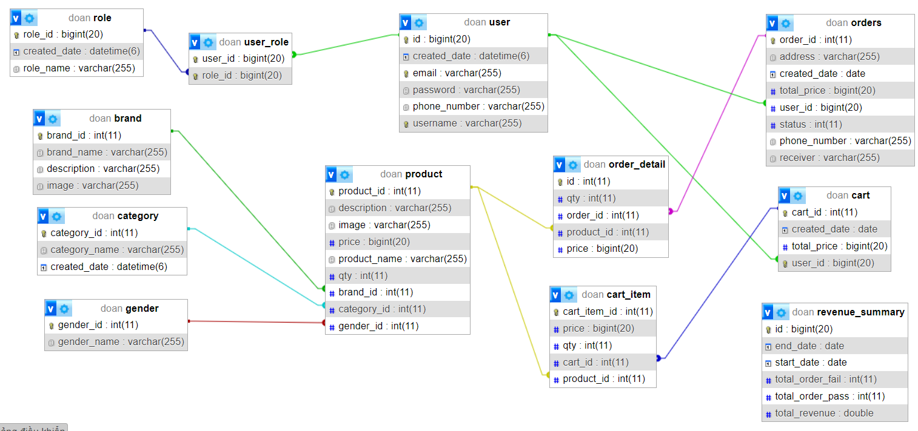

###### Hình 3.1: Thiêt kế database hệ thống

Các lớp của bài toán:

* Lớp Người sử dụng
* Lớp phân quyền
* Lớp Sản phẩm
* Lớp Hãng sản xuất
* Lớp giỏ hang
* Lớp chi tiết giỏ hàng
* Lớp Đơn hang
* Lớp Chi tiết đơn hang
* Lớp loại hang
* Lớp giới tính
* Lớp thống kê

### 3.1.1 Lớp Người sử dụng (User)

|  |  |  |  |  |
| --- | --- | --- | --- | --- |
| **STT** | **Tên thuộc tính** | **Mô tả** | **Kiểu dữ liệu** | **Ghi chú** |
| 1 | User_id | Mã người dùng | Int | Khóa chính  (Tự động tăng) |
| 2 | Username | Tên đăng nhập | Varchar(255) |  |
| 3 | Password | Mật khẩu | Varchar(50) |  |
| 4 | Email | Email | Varchar(255) |  |
| 5 | Phone | SĐT | Varchar(12) |  |

Bảng 3.1: Lớp người sử dụng

### 3.1.2 Lớp Sản phẩm (Product)

|  |  |  |  |  |
| --- | --- | --- | --- | --- |
| **STT** | **Mã thuộc tính** | **Tên thuộc tính** | **Kiểu dữ liệu** | **Ghi chú** |
| 1 | Product_id | Mã sản phầm | Int | Khóa chính  (Tự động tăng) |
| 2 | Name | Tên sản phẩm | Varchar(255) |  |
| 4 | Price | Đơn giá | Double |  |
| 6 | qty | Số lượng | Int |  |
| 7 | description | Chi tiết | Varchar(255) |  |
| 8 | image | Ảnh minh họa | Varchar(255) |  |

Bảng 3.2: Lớp sản phẩm

### 3.1.3 Lớp Hãng sản xuất (Brand)

|  |  |  |  |  |
| --- | --- | --- | --- | --- |
| **STT** | **Mã thuộc tính** | **Tên thuộc tính** | **Kiểu dữ liệu** | **Ghi chú** |
| 1 | Brand_id | Mã hãng sx | Int | Khóa chính  (Tự động tăng) |
| 2 | Name | Tên hãng sx | Varchar(255) |  |
| 3 | Description | Chi tiết | Varchar(255) |  |
| 4 | image | Logo hãng | Varchar(255) |  |

Bảng 3.3: Lớp hãng sản xuất

### 3.1.4 Lớp Đơn hàng (Order)

|  |  |  |  |  |
| --- | --- | --- | --- | --- |
| **STT** | **Mã thuộc tính** | **Tên thuộc tính** | **Kiểu dữ liệu** | **Ghi chú** |
| 1 | Order_id | Mã đơn hàng | Int | Khóa chính  (Tự động tăng) |
| 2 | Total_price | Tổng tiền | Double |  |
| 3 | Address | Địa chỉ | Varchar(255) |  |
| 4 | Created_date | Ngày tạo | Datetime |  |
| 5 | Phone | Số điện thoại | Varchar (20) |  |
| 6 | Status | Trạng thái đơn hàng | Int |  |

Bảng 3.4: Lớp đơn hàng

### 3.1.5 Lớp Chi tiết đơn hàng (Order_detail)

|  |  |  |  |  |
| --- | --- | --- | --- | --- |
| **STT** | **Mã thuộc tính** | **Tên Thuộc Tính** | **Kiểu dữ liệu** | **Ghi chú** |
| 1 | Detail_id | Mã chi tiết đơn hàng | Int | Khóa chính  (Tự động tăng) |
| 2 | Order_id | Mã đơn hàng | Int | Khóa ngoại  (Order) |
| 3 | Product_Id | Mã sản phẩm | Int | Khóa ngoại  (Product) |
| 4 | Qty | Số lượng sản phẩm | Int |  |

Bảng 3.5: Lớp chi tiết đơn hàng

### 3.1.6 Lớp giới tính (Gender)

|  |  |  |  |  |
| --- | --- | --- | --- | --- |
| **STT** | **Mã thuộc tính** | **Tên Thuộc Tính** | **Kiểu dữ liệu** | **Ghi chú** |
| 1 | Gender_id | Mã giới tính | Int | Khóa chính  (Tự động tăng) |
| 2 | Gender_name | Tên giới tính | Varchar(255) |  |

Bảng 3.6: Lớp giới tính

### 3.1.7 Lớp phân quyền (Role)

|  |  |  |  |  |
| --- | --- | --- | --- | --- |
| **STT** | **Mã thuộc tính** | **Tên thuộc tính** | **Kiểu dữ liệu** | **Ghi chú** |
| 1 | Role_id | Mã phân quyền | Int | Khóa chính  (Tự động tăng) |
| 2 | Role_name | Tên quyền | Varchar(255) |  |
| 3 | Create_date | Ngày tạo | Date | 1: Còn hiệu lực  0: Hết hiệu lực |

Bảng 3.7: Lớp phân quyền

### 3.1.8 Lớp loại hàng (Category)

|  |  |  |  |  |
| --- | --- | --- | --- | --- |
| **STT** | **Mã thuộc tính** | **Tên Thuộc Tính** | **Kiểu dữ liệu** | **Ghi chú** |
| 1 | Category_id | Mã loại hàng | Int | Khóa chính  (Tự động tăng) |
| 2 | Category_name | Mô tả | Varchar(255) |  |
| 3 | Create_date | Ngày tạo | Date |  |

Bảng 3.8: Lớp loại hàng

### 3.1.9 Lớp giỏ hàng (Cart)

|  |  |  |  |  |
| --- | --- | --- | --- | --- |
| **STT** | **Mã thuộc tính** | **Tên Thuộc Tính** | **Kiểu dữ liệu** | **Ghi chú** |
| 1 | Cart_id | Mã giỏ hàng | Int | Khóa chính  (Tự động tăng) |
| 2 | Total_price | Tổng tiền | Double |  |
| 3 | Address | Địa chỉ | Varchar(255) |  |
| 4 | Created_date | Ngày tạo | Datetime |  |
| 5 | Phone | Số điện thoại | Varchar (20) |  |

Bảng 3.9: Lớp loại hàng

### 3.1.10 Lớp chi tiết giỏ hàng (CartItem)

|  |  |  |  |  |
| --- | --- | --- | --- | --- |
| **STT** | **Mã thuộc tính** | **Tên Thuộc Tính** | **Kiểu dữ liệu** | **Ghi chú** |
| 1 | cartItem_id | Mã chi tiết giỏ hàng | Int | Khóa chính  (Tự động tăng) |
| 2 | cart_id | Mã giỏ hàng | Int | Khóa ngoại  (Cart) |
| 3 | Product_Id | Mã sản phẩm | Int | Khóa ngoại  (Product) |
| 4 | Qty | Số lượng sản phẩm | Int |  |

Bảng 3.10: Lớp loại hàng

## Giao diện chương trình

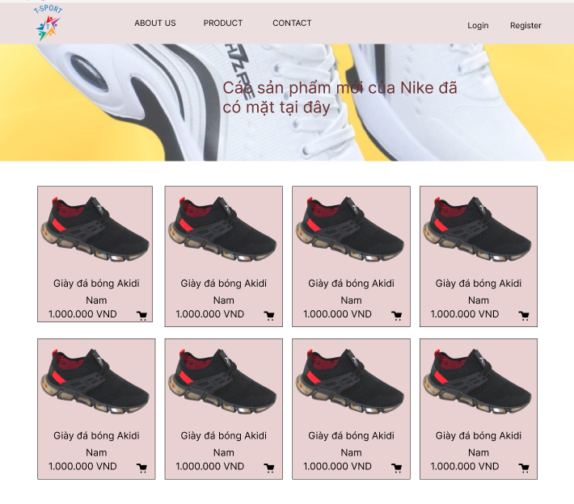

###### Hình 3.2: Giao diện trang chủ

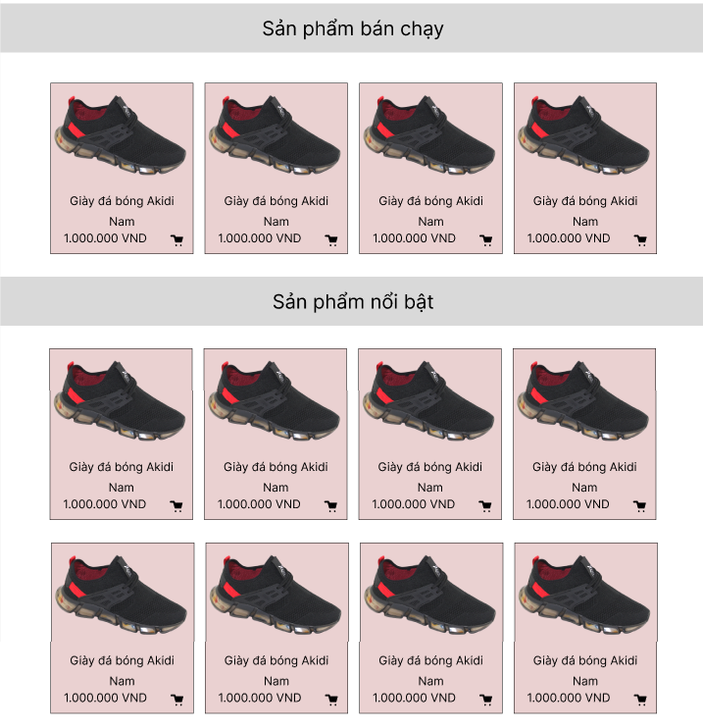

###### Hình 3.3: Giao diện trang chủ

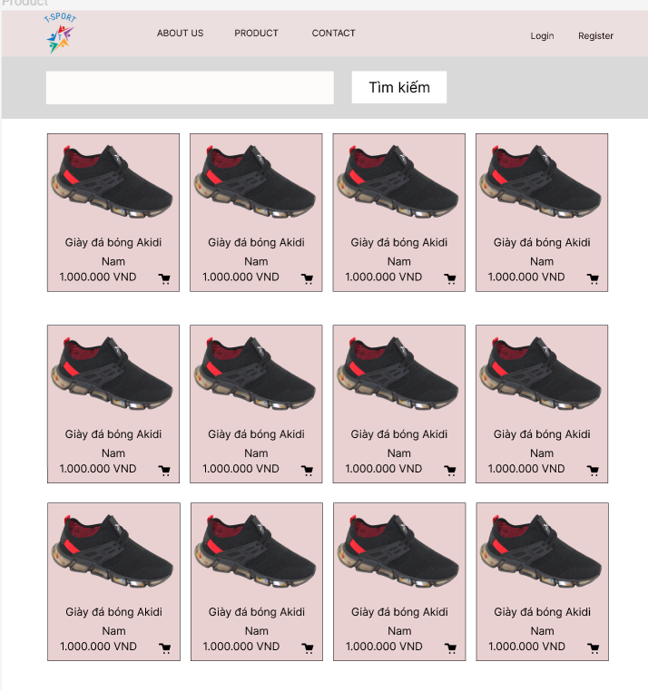

###### Hình 3.4: Giao diện màn hình sản phẩm

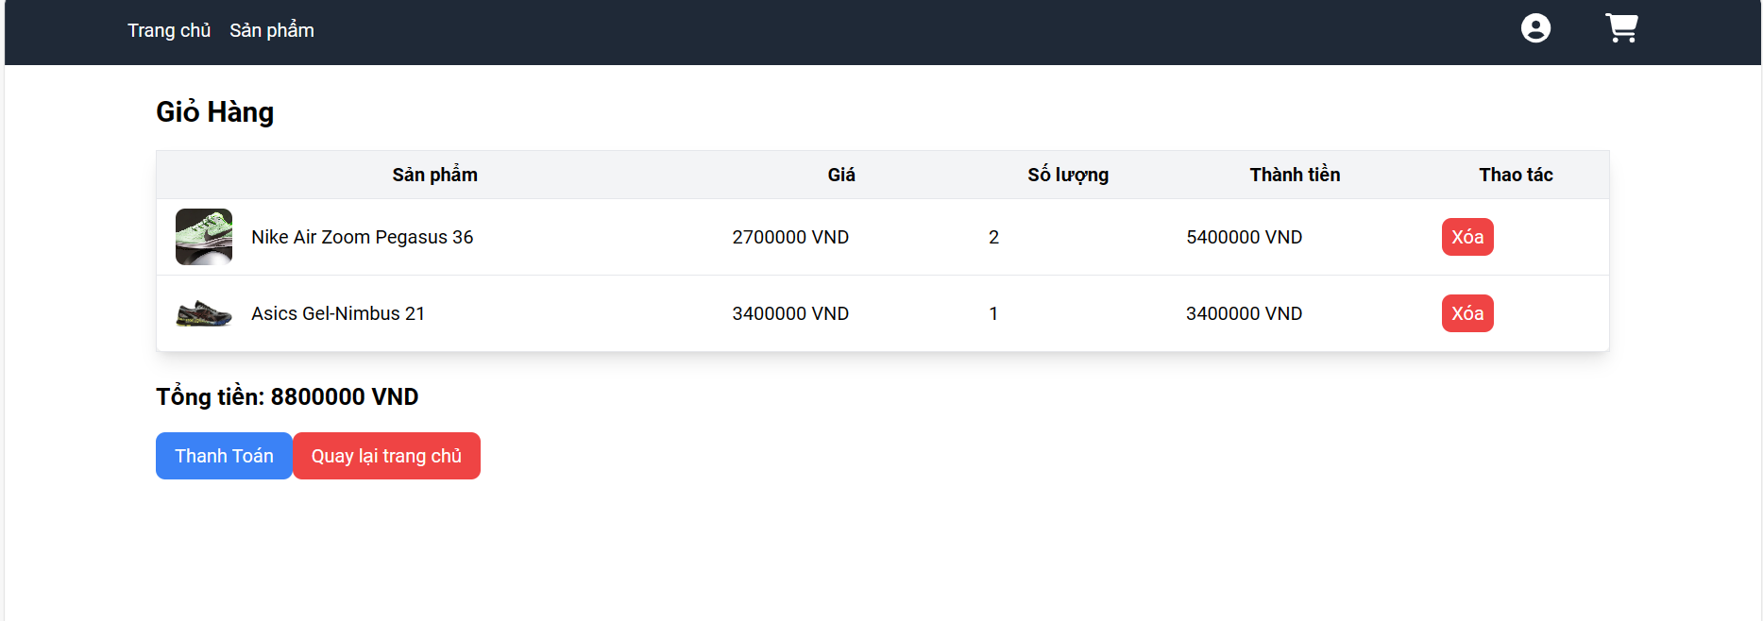

###### Hình 3.5: Giao diện màn hình giỏ hàng

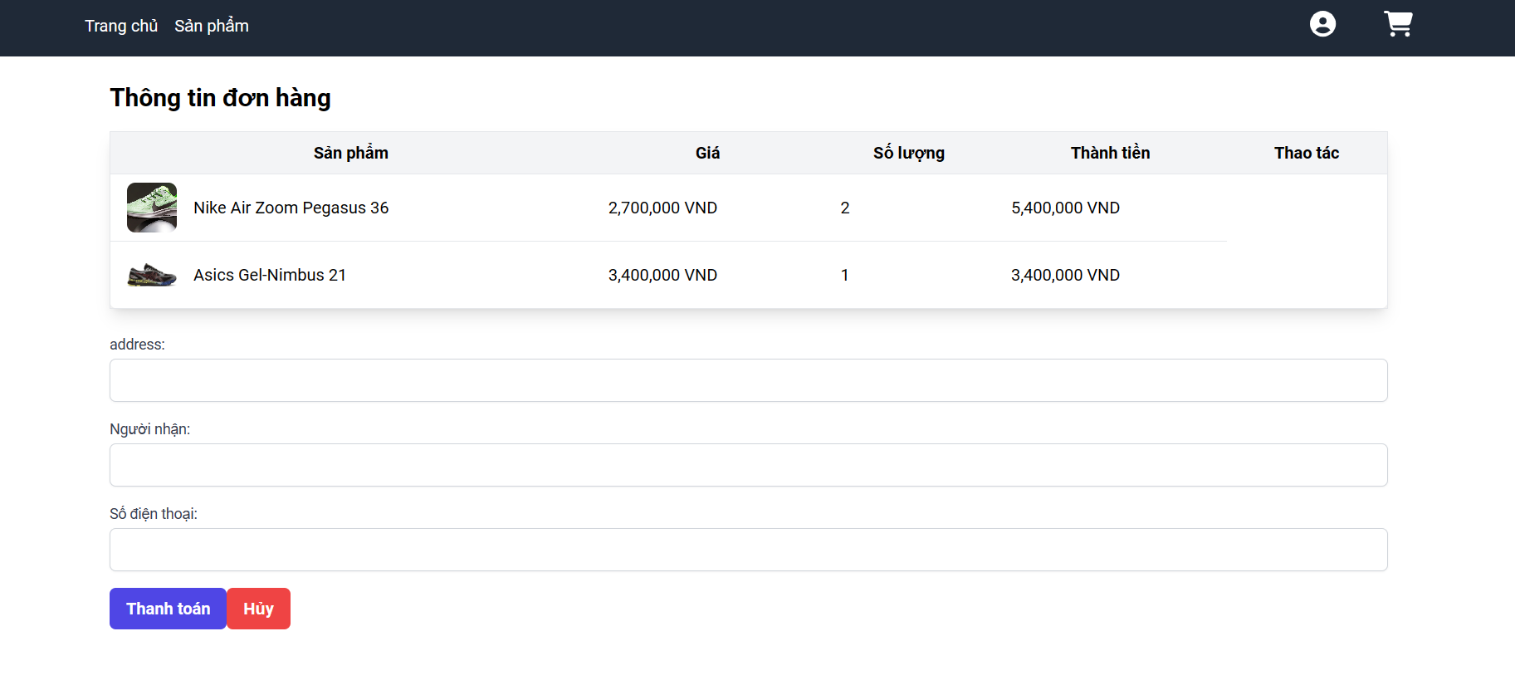

###### Hình 3.6: Giao diện màn hình thanh toán đơn hàng

# Chương 4: Kiểm thử

* 1. **Kế hoạch kiểm thử**

Mục đích:

Tài liệu kế hoạch kiểm thử này đưa ra các mục đích sau:

* Xác định thông tin cơ bản về dự án và các thành phần chức năng được kiểm thử và không được kiểm thử.
* Liệt kê những yêu cầu cho việc kiểm thử (Test Requirements).
* Những chiến lược kiểm thử nên được sử dụng.
* Ước lượng những yêu cầu về tài nguyên và chi phí cho việc kiểm thử.
* Những tài liệu được lập sau khi hoàn thành việc kiểm thử.

Phạm vi:

Tài liệu kế hoạch kiểm thử này được áp dụng cho việc kiểm thử chức năng và giao diện của trang web.

* 1. **Lịch trình công việc**

Bảng 4.1 Bảng lịch trình công việc

|  |  |  |  |  |
| --- | --- | --- | --- | --- |
| **Mốc công**  **việc** | **Sản phẩm** | **Thời gian** | **Bắt đầu** | **Kết thúc** |
| Lập kế  hoạch kiểm  thử | Test plan | 2 ngày | 24/03/2024 | 26/03/2024 |
| Xem lại các tài liệu | Test plan | 2 ngày | 26/03/2024 | 28/03/2024 |
| Thiết kế các testcase | Test case | 1 ngày | 28/03/2024 | 29/03/2024 |
| Viết các  testcase | Test case | 2 ngày | 29/03/2024 | 31/03/2024 |
| Xem lại các testcase | Test case | 1 ngày | 31/03/2024 | 01/04/2024 |
| Thực thi các testcase | Test case | 1 ngày | 01/04/2024 | 01/04/2024 |
| Ghi nhận và đánh giá kết quả kiểm  thử | Test report | 2 ngày | 02/04/2024 | 04/04/2024 |

Những yêu cầu về tài nguyên

* **Về phần cứng:**

Máy tính cá nhân có kết nối mạng Internet.

Bảng 4.2 Bảng tài nguyên phần cứng

|  |  |  |  |
| --- | --- | --- | --- |
| **CPU** | **RAM** | **SSD** | **Architecture** |
| AMD Ryzen 5, 3.7 GHz | 16 GB | 512 GB | 64 bit |

* **Về phần mềm:**

Bảng 4.3 Bảng tài nguyên phần mềm

|  |  |  |
| --- | --- | --- |
| **Tên phần mềm** | **Phiên bản** | **Loại** |
| Google Chrome | 117.0.5938.92 | Trình duyệt web |
| Microsoft Windows 11 Professional | 11 | Hệ điều hành |

* **Về công cụ kiểm thử:**

Bảng 4.4 Bảng công cụ kiểm thử

|  |  |  |  |
| --- | --- | --- | --- |
| **Hoạt động** | **Công cụ** | **Nhà cung cấp** | **Phiên bản** |
| Quản lý Test Case | Microsoft Office Excel | Microsoft | 2019 |
| Quản lý phiên bản | Microsoft Office Word | Microsoft | 2019 |
| Theo dõi lỗi | Microsoft Office Excel | Microsoft | 2019 |

* 1. **Chiến lược kiểm thử**

Các giai đoạn kiểm thử

Kiểm thử ở mức hệ thống (ST) và kiểm thử chấp nhận (UAT)

* Dùng kiểu kiểm thử thủ công (manual test) bao gồm kiểm thử GUI và từng chức năng.
* Việc kiểm thử chỉ bắt đầu khi đã hoàn thiện bộ test case để kiểm thử GUI và chức năng.
* Thiết kế test case theo phương pháp phân vùng tương đương.
* Chỉ thực hiện kiểm thử hồi quy, không thực hiện kiểm thử lại.
* Các yêu cầu phi chức năng khác: tải trọng, hiệu năng…không được kiểm thử.
* Các loại kiểm thử

**Kiểm thử chức năng**

Bảng 4.5 Bảng loại kiểm thử chức năng

|  |  |
| --- | --- |
| Mục đích kiểm tra | Đảm bảo các chức năng được kiểm tra hoạt động chính xác theo đặc tả yêu cầu |
| Kỹ thuật | Thực thi tất cả các trường hợp có thể có cho  mỗi nhóm chức năng, sử dụng dữ liệu hợp lệ và  không hợp lệ để xác định:  - Kết quả mong đợi khi dữ liệu hợp lệ được sử  dụng  - Cảnh báo phù hợp hiện ra khi dữ liệu không  hợp lệ được sử dụng |
| Tiêu chuẩn dừng | Tất cả các test case đã được thiết kế đều được  thực thi.  Tất cả các lỗi tìm thấy đều được ghi nhận lý do rõ ràng để có thể giúp cho lập trình viên khắc phục. |
| Chịu trách nhiệm kiểm thử | Test Designer / Tester |
| Cách kiểm thử | Kiểm thử bằng tay thủ công, tuần tự theo các bước được định nghĩa trong test case |
| Xử lý ngoại lệ | Liệt kê tất cả các vấn đề liên quan phát sinh trong quá trình thực thi kiểm thử. |

**Kiểm thử giao diện**

Bảng 4.6 Bảng loại kiểm thử giao diện

|  |  |
| --- | --- |
| Mục đích kiểm tra | Đảm bảo các giao diện được hiển thị đúng với thiết kế về kiểu hiển thị, tính hợp lệ về dữ liệu, tính thích ứng khi chạy trên các trình duyệt khác nhau |
| Kỹ thuật | Thực thi tất cả các trường hợp có thể cho các  trình duyệt khác nhau, sử dụng dữ liệu hợp lệ  và không hợp lệ để xác định:  - Kết quả mong đợi khi dữ liệu hợp lệ được sử  dụng.  - Cảnh báo phù hợp hiện ra khi dữ liệu không hợp lệ được sử dụng. |
| Tiêu chuẩn dừng | Tất cả các test case đã được thiết kế đều được  thực thi.  Tất cả các lỗi tìm thấy đều được ghi nhận lý do rõ ràng để có thể giúp cho lập trình viên khắc phục. |
| Chịu trách nhiệm kiểm thử | Test Designer / Tester |
| Cách kiểm thử | Kiểm thử bằng tay thủ công, tuần tự theo các bước được định nghĩa trong test case |
| Xử lý ngoại lệ | Liệt kê tất cả các vấn đề liên quan phát sinh trong quá trình thực thi kiểm thử. |

**Đánh giá rủi ro**

Bảng 4.7 Bảng đánh giá rủi ro

|  |  |  |  |
| --- | --- | --- | --- |
| **STT** | **Rủi ro** | **Cách khắc phục** | **Mức độ rủi ro** |
| 1 | Thay đổi yêu cầu làm ảnh hưởng đến nguồn nhân lực và chiến lược test. | Lặp lại plan sao cho phù hợp với lịch trình thực tế khi thay đổi yêu cầu, có thể chọn cách tăng thêm nguồn nhân lực cho dự án, hoặc tăng thời gian làm việc ngoài giờ cho người dùng. | Cao |
| 2 | Sản phẩm mà lập trình viên thực hiện không kịp theo thời gian như lịch trình đề ra. | Yêu cầu cập nhật tiến độ công việc thường xuyên để quản lý kịp thời các thay đổi về thời gian và kĩ thuật. | Cao |
| 3 | Thiếu nguồn nhân lực do có thành viên đột ngột xin nghỉ. | Bổ sung thêm nguồn nhân lực mới hoặc tăng giờ làm việc ngoài giờ. | Thấp |

* 1. **Điều kiện chấp nhận kiểm thử**

Tỉ lệ test case đạt( passed): 100%

Tỉ lệ test case không đạt (failed): 0%

Hệ thống chạy ổn định trên các trình duyệt web khác nhau ( Google Chrome, Microsoft Edge, Mozilla Firefox).

* 1. **Kiểm thử chức năng**

**Kiểm thử chức năng đăng ký**

Bảng 4.8 Kiểm thử chức năng đăng ký

|  |  |  |  |  |
| --- | --- | --- | --- | --- |
| ID | KT001 | | | |
| Mô tả | Kiểm thử chức năng đăng ký | | | |
| STT | Kịch bản | Dữ liệu vào | Đầu ra kỳ vọng | Đầu ra thực tế |
| 1 | B1: Nhập thông tin đăng ký  B2: Kích nút “đăng ký” | Họ và tên: Lại Hoàng Tùng  Điện thoại: 01234564  Email: tung@gmail.com  Mật khẩu: 12345 | Xuất hiện thông báo “Đăng ký thành công” | Giống đầu ra kỳ vọng |
| 2 | B1: Nhập thông tin đăng ký  B2: Kích nút “đăng ký” | Họ và tên: Lại Tùng  Điện thoại: 01234564  Email: tung@gmail.com  Mật khẩu: 12345 | Xuất hiện thông báo “Email đã tồn tại” | Giống đầu ra kỳ vọng |

**Kiểm thử chức năng đăng nhập**

Bảng 4.9 Kiểm thử chức năng đăng nhập

|  |  |  |  |  |
| --- | --- | --- | --- | --- |
| ID | KT002 | | | |
| Mô tả | Kiểm thử chức năng đăng nhập | | | |
| STT | Kịch bản | Dữ liệu vào | Đầu ra kỳ vọng | Đầu ra thực tế |
| 1 | B1: Nhập thông tin đăng nhập  B2: Kích nút “đăng nhập” | Họ và tên: Lại Hoàng Tùng  Mật khẩu: 12345 | Xuất hiện thông báo “Đăng nhập thành công” | Giống đầu ra kỳ vọng |
| 2 | B1: Nhập thông tin đăng ký  B2: Kích nút “đăng nhập” | Họ và tên: Lại Hoàng Tùng  Mật khẩu: 12345564 | Xuất hiện thông báo “Tên đăng nhập hoặc mật khẩu không đúng” | Giống đầu ra kỳ vọng |

# KẾT LUẬN

## 4.1 Đánh giá kết quả

Hệ thống hiện tại đã xây dựng được cơ bản các chức năng theo như yêu cầu ban đầu. Đó là hiển thị sản phẩm, đặt hàng, quản lý giỏ hàng, tìm kiếm, đăng nhập,…

Hệ thống được thiết kế tương đối rõ ràng và chi tiết, các usecase và các chức năng được giới thiệu, mô tả chi tiết và dễ hình dung. Mặc dù việc áp dụng các giải pháp công nghệ cũng như các thuật toán vào xậy dựng hệ thống vẫn còn những thiếu xót nhưng em sẽ hoàn thành và phát triển trong thời gian tới

* **Các chức năng đã làm được**

*Về phía khách hàng thì trang web đã có đầy đủ các chức năng như*:

* Xem đầy đủ được các thông tin về sản phẩm, tin tức, chính sách, giới thiệu,…
* Phân loại được các sản phẩm theo các tiêu chí khác nhau.
* Chức năng giỏ hàng cũng được thực hiện chuẩn xác. Khi khách hàng chọn sản phẩm thì lập tức giỏ hàng được cập nhật và bên trong giỏ hàng cũng cho phép xóa đi những sản phẩm mà khách hàng không muốn mua.

*Về phía người quản trị hay người dùng thì trang quản trị đã có những chức năng như:*

* Tìm kiếm, thêm, sửa, xóa sản phẩm, hãng sản xuất,…
* Quản lý đơn hàng một cách chính xác, chi tiết.
* **Các chức năng chưa làm được**

Về phía khách hàng thì trang web chưa có chức năng hộp tin nhắn để nhắn tin cho bên quản trị, chưa xem được tin tức trên trang web.

## 4.2 Hướng phát triển

Tiếp tục xây dựng thành một website đầy đủ tính năng.

# TÀI LIỆU THAM KHẢO

1. Giáo trình Hệ quản trị cơ sở dữ liệu (Đỗ Ngọc Sơn, Phan Văn Viên, Nguyễn Phương Nga - Trường Đại học Công nghiệp Hà Nội – NXB Khoa học và Kĩ thuật)
2. Giáo trình Trí tuệ nhân tạo (ThS. Trần Hùng Cường, ThS. Nguyễn Phương Nga - Trường Đại học Công nghiệp Hà Nội – NXB Giáo Dục Việt Nam)
3. Giáo trình Phân tích thiết kế hướng đối tượng (Vũ Thị Dương, Phùng Đức Hòa, Nguyễn Thị Hương Lan - Trường Đại học Công nghiệp Hà Nội – NXB Khoa học và Kĩ thuật)
4. Một số tài liệu khác trên Internet